УТ
ДНИ  НЕДЕЛИ | МЕРОПРИЯТИЯ | ВРЕМЯ
понедельник | Ребенок и окружающий мир  Физкультура (в спортивном зале) | 9.00 – 9.10  15.30 – 15.40
вторник | Речевое развитие  Физкультура (на прогулке) | 9.00 – 9.10  11.00 – 11.15
среда | Лепка/конструирование  Музыка | 9.00 – 9.10  9.20 – 9.30
четверг | Чтение художественной литературы  Физическое развитие (в спортивном зале) | 9.00 – 9.10  9.40 – 9.50
пятница | Рисование  Музыка | 9.00 – 9.10  15.40 – 15.50

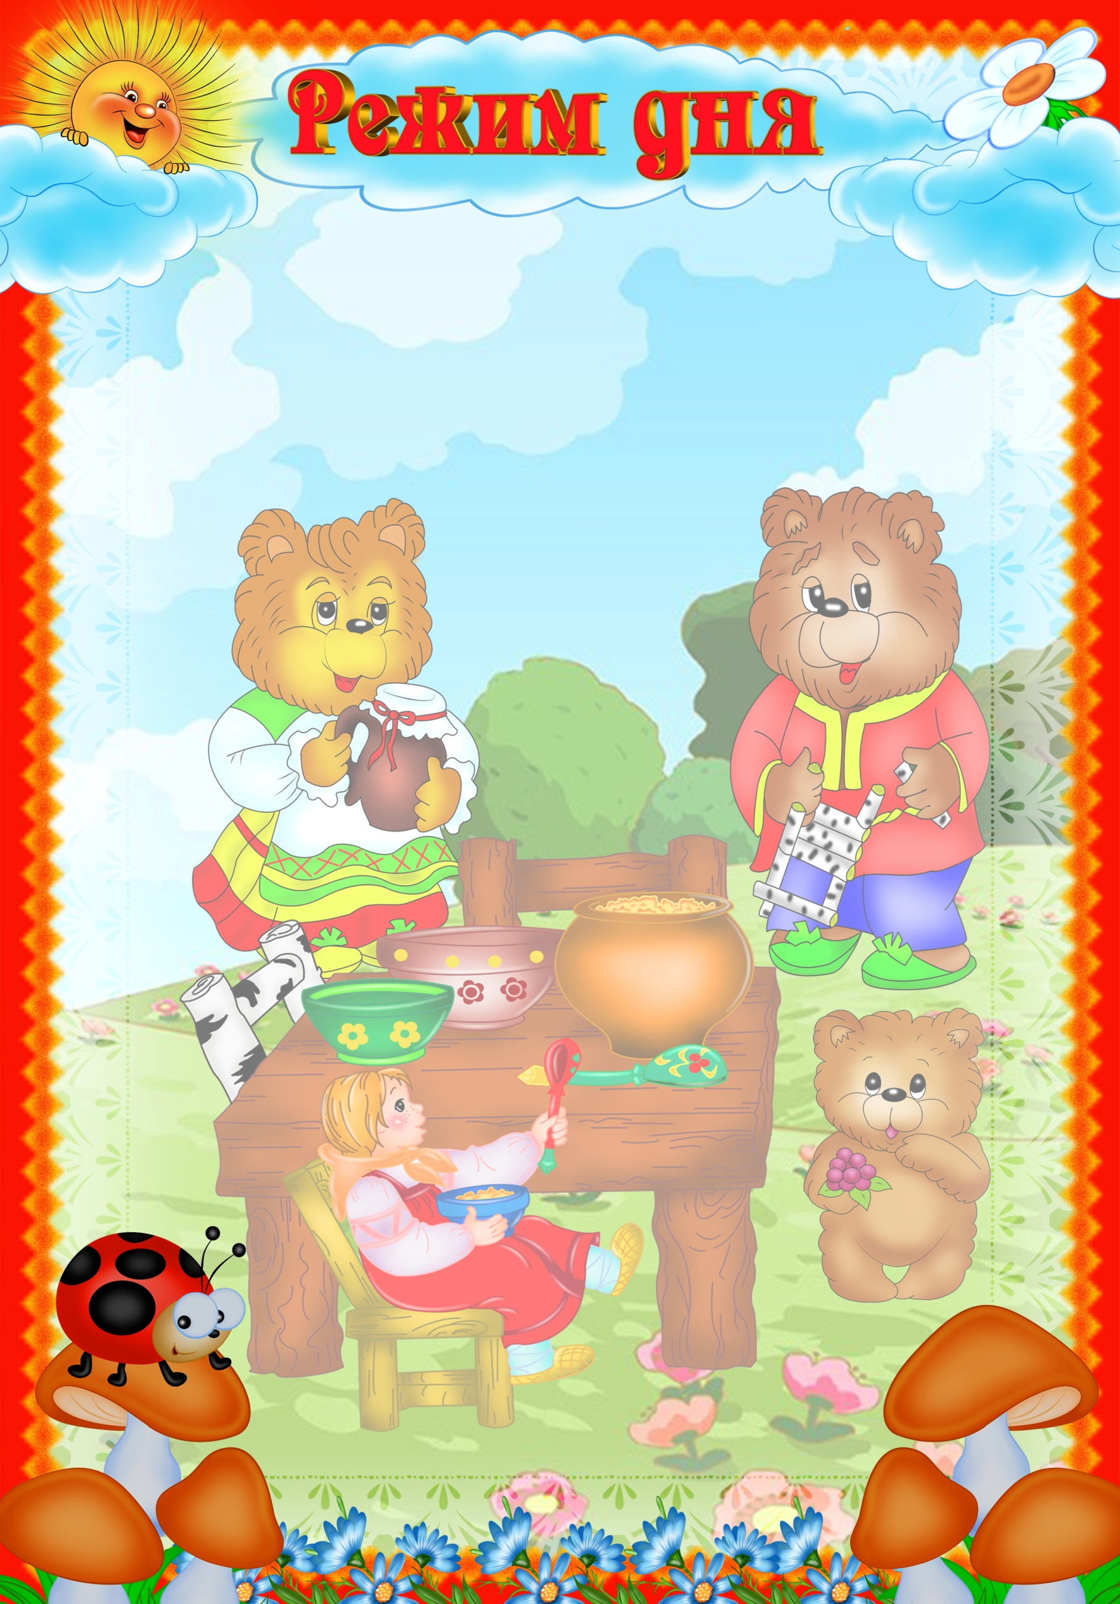
УТВЕРЖДАЮ:
заведующая ДОУ № 477
_______Т.А.Бандура

